《自动控制理论》课程习题集
一、单选题
1. 下列不属于自动控制基本方式的是（ B ）。
A．开环控制 B．随动控制
C．复合控制 D．闭环控制
2. 自动控制系统的（ A ）是系统工作的必要条件。
A．稳定性 B．动态特性
C．稳态特性 D．瞬态特性
3. 在（ D ）的情况下应尽量采用开环控制系统。
A. 系统的扰动量影响不大 B. 系统的扰动量大且无法预计
C. 闭环系统不稳定 D. 系统的扰动量可以预计并能进行补偿
4. 系统的其传递函数（ B ）。
A. 与输入信号有关 B. 只取决于系统结构和元件的参数
C. 闭环系统不稳定 D. 系统的扰动量可以预计并能进行补偿
5. 建立在传递函数概念基础上的是（ C ）。
A. 经典理论 B. 控制理论
C. 经典控制理论 D. 现代控制理论
6. 构成振荡环节的必要条件是当（ C ）时。
A. ζ=1 B. ζ=0
C. 0<ζ<1 D. 0≤ ζ ≤1
7. 当（ B ）时，输出C(t)等幅自由振荡，称为无阻尼振荡。
A. ζ=1 B. ζ=0
C. 0<ζ<1 D. 0≤ ζ ≤1
8. 若二阶系统的阶跃响应曲线无超调达到稳态值，则两个极点位于位于（ D ）。临界阻尼
A. 虚轴正半轴 B. 实正半轴
C. 虚轴负半轴 D. 实轴负半轴
9. 线性系统稳定的充分必要分条件是闭环系统特征方程的所有根都具有（ B ）。
A. 实部为正 B. 实部为负
C. 虚部为正 D. 虚部为负
10. 下列说法正确的是：系统的开环增益（ B ）。(3.4 稳态误差 K大 ess小)
A. 越大系统的动态特性越好（与动态无关） B. 越大系统的稳态特性越好
C. 越大系统的阻尼越小 D. 越小系统的稳态特性越好
11. 根轨迹是指开环系统某个参数由0变化到∞，（ D ）在s平面上移动的轨迹。
A. 开环零点 B. 开环极点
C. 闭环零点 D. 闭环极点
12. 闭环极点若为实数，则位于[s]平面实轴；若为复数，则共轭出现。所以根轨迹（ A ）。
A. 对称于实轴 B. 对称于虚轴
C. 位于左半[s]平面 D. 位于右半[s]平面
13. 系统的开环传递函数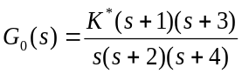，则全根轨迹的分支数是（ C ）。
A．1 B．2
C．3 D．4
14. 已知控制系统的闭环传递函数是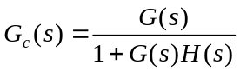，则其根轨迹起始于（ A ）。
A． G(s)H(s)的极点 B． G(s)H(s)的零点
C． 1+ G(s)H(s)的极点 D． 1+ G(s)H(s)的零点
15. 系统的闭环传递函数是，根轨迹终止于（ B ）。
A． G(s)H(s)的极点 B． G(s)H(s)的零点
C． 1+ G(s)H(s)的极点 D． 1+ G(s)H(s)的零点线
///
16. 在设计系统时应使系统幅频特性L(ω)穿越0dB线的斜率为（ A ）。
A．-20dB/dec B．-40dB/dec
C．-60dB/dec D．-80dB/dec
17. 当ω 从−∞ → +∞ 变化时惯性环节的极坐标图为一个（ B ）。
A．位于第一象限的半圆 B．位于第四象限的半圆
C．整圆 D．不规则曲线
18. 设系统的开环幅相频率特性下图所示（P为开环传递函数右半s平面的极点数），其中闭环系统稳定的是（ A ）。
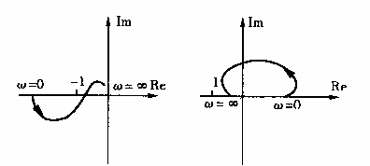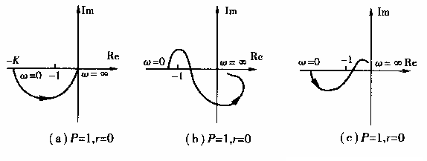
(a) p=1
(b) p=1
(c) p=1
(d) p=1
A. 图(a) B. 图(b)
C. 图(c) D. 图(d)
19. 已知开环系统传递函数为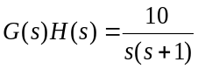，则系统的相角裕度为（ C ）。
A．10° B．30°
C．45° D．60°
20. 某最小相位系统的开环对数幅频特性曲线如下图所示。则该系统的开环传递函数为（ D ）。
20
-20
ω
L(dB)
10
A. 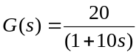 B．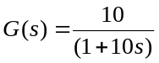
C. 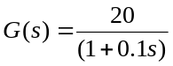 D．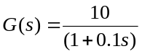
21. 各非线性系统的G(jω)曲线和-1/N(X)曲线下图中(a)、(b)、(c)、(d)所示，G(s)在右半平面无极点，试判断闭环可能产生自激振荡的系统为 ( D ）。
j
G(jω)
0
(a)
v
j
0
(b)
v
-1/N(X)
G(jω)
j
0
(c)
v
j
0
(d)
v
G(jω)
-1/N(X)
G(jω)
-1/N(X)
-1/N(X)
A
B

A．图(a) B．图(b)
C．图(c) D．图(d)
22. 当ω 从−∞ → +∞ 变化时惯性环节的极坐标图为一个（ B ）。
A． 位于第一象限的半圆 B． 位于第四象限的半圆
C． 整圆 D． 不规则曲线
23. 下列串联校正环节中属于滞后校正的是（ A ）。
A．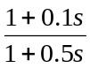 B．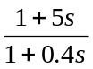
C．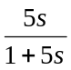 D．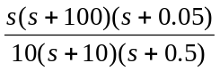
24. 下列环节中属于PI校正的是（ C ）。
A．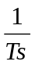 Bom．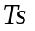
C．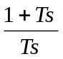 D．K(1+Ts)
25. 已知采样系统结构图如下图所示，其闭环脉冲传递函数为（ C ）。
G₁(s)
G₂(s)
H(s)
R(s)
E(s)
E*(s)
E₁(s)
E₁*(s)
-
C*(s)
C(s)
A．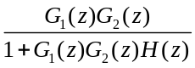 B．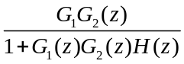
C．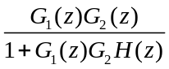 D．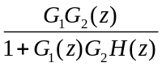

二、计算题1
26. 系统结构图如图，求传递函数C(s)/R(s), E(s)/R(s) 。

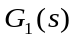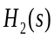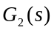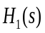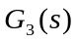两个回路，无互不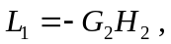 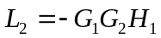
R(s)
C(s)
-
E(s)
-
则：
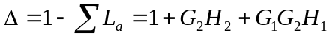
对C(s)/R(s)，前向通路有两条：
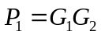；没有与之不接触的回路：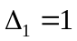
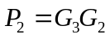；没有与之不接触的回路：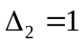
带入梅逊公式公式得：
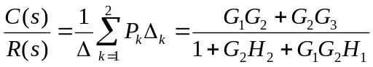
对E(s)/R(s)，前向通路有两条：
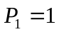；有一不接触的回路：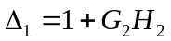
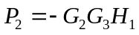；没有与之不接触的回路：
带入梅逊公式公式得：
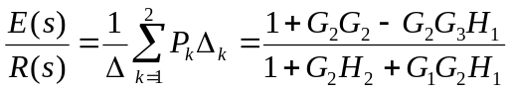

27. 系统结构图如图，求传递函数C(s)/R(s),E(s)/R(s)。
0
G₂(s)
G₃(s)
G₁(s)
－
R(s)
C(s)
E(s)
H(s)
28. 系统结构图如图所示，求其传递函数。
R
G₁
G₂
G₃
H₂
-H₂
-H₁
C
G₄
29. 已知系统结构图如图所示，求：
(1) 开环传递函数G(s)；
(2) 闭环传递函数Φ(s)。
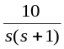
R(s)
C(s)
-
2.5
0.5s
-
30. 已知系统结构图如图所示，求其传递函数。
G₂(s)
G₁(s)
C(s)
E(s)
−
−
R(s)
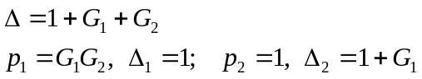
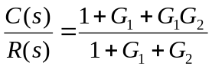
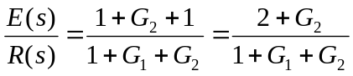

31. 单位负反馈的典型二阶系统单位阶跃响应曲线如图，试确定系统的闭环传递函数。
0
t(s)
1
1.3
0.1
h(t)
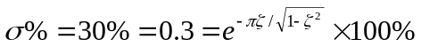
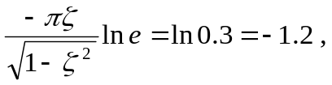
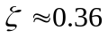
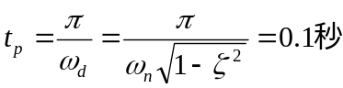
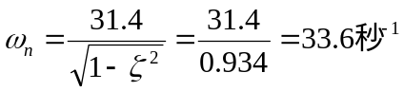
-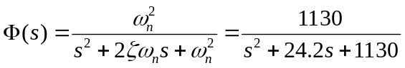
- 已知系统单位脉冲响应为g(t)=1-e^{-t},求传递函数G(s)和频率特性G(jω) 。
输出的拉斯变换为：
C(s)=L[ g(t)]
则系统的传递函数为：
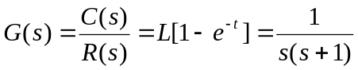
频率特性：
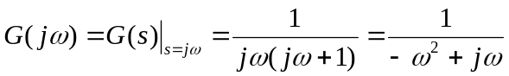
33. 已知系统单位阶跃响应为h(t)=1-2e^{-t}+e^{-2t} ：
(1) 求系统传递函数；
(2) 求系统阻尼比。
(1) 求系统传递函数
输出的拉普拉斯变换为：
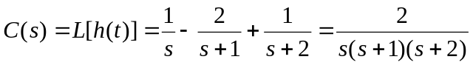
由题知输入为单位阶跃信号，则：
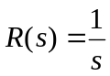
系统的传递函数为：
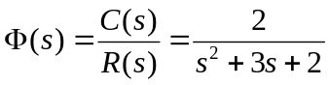
(2) 求系统阻尼比
与二阶系统标准形式比较：
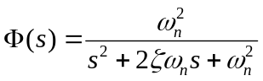
得 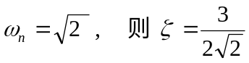
34. 已知系统微分方程为
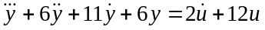
试求：
(1) 系统的传递函数；
(2) 求系统的单位脉冲响应。
(1) 系统传递函数
在零初始条件下对微分方程两边取拉普拉斯变换：
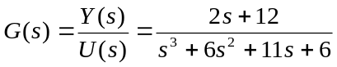
(2) 系统的单位脉冲响应
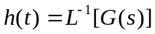
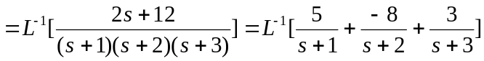
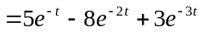
- 已知系统单位阶跃响应为h(t)=1-1.8e^{-4t}+0.8e^{-9t} (t≥0), 试求系统的频率特性表达式。
(1) 先在零初始条件下求系统传递函数。
输出的拉氏变换为：
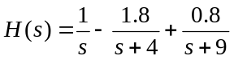
输入为单位阶跃信号，其拉氏变换
得传递函数
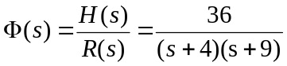
(2) 频率特性为
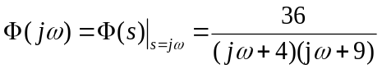

36. 设系统闭环特征方程式为s³+3Ks²+(K+2)s+4=0,试：
(1) 确定系统稳定时参数K的取值范围；
(2) 确定临界稳定时系统等幅振荡的频率。
(1) 由特征多项式D(s)= s3+3Ks²+(K+2)s+4列劳斯表如下：
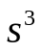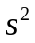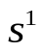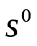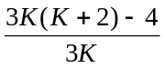
1
4
0
K+2
3K
4
系统稳定，则表中数值部分第一列应同号，即
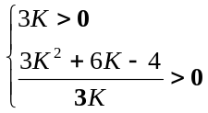
由3K²+6K-4=0 解得系统稳定的 K>0.528
(2) 将K=0.528和s=jω代入特征方程，
由实部和虚部得到两个方程：
- jω³-3*0.528ω²+j2.528ω+4=0，
3*0.528ω²-4=0
由实部解得 ω=1.59

- 已知系统闭环特征方程式为2s⁴+s³+3s²+5s+10=0,试判断系统的稳定性。
列劳斯表如下：
s⁴ 2 3 10
s³ 1 5
s² -7 10
s¹ 45/7 0
s⁰ 10
表中数值部分第一列符号不同，系统不稳定。

38. 系统如图所示，求其阻尼比、上升时间、调节时间。
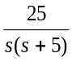
R(s)
-
C(s)
单位负反馈下，设
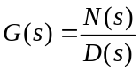
则闭环传递函数为
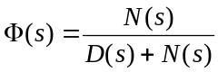
对于本题
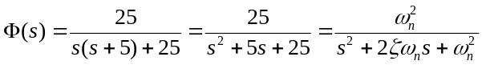
即有 ω_{n}²=25 , 2ζω_{n}=5
解得 ω_{n}=5, ζ=0.5
代入公式，得
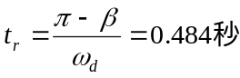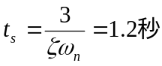
其中 β=cos⁻¹ζ

- 已知系统的闭环传递函数为

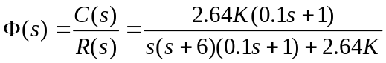
求系统稳定时K的取值范围。
特征多项式为
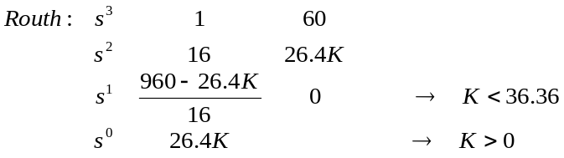
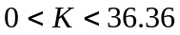

40. 已知单位反馈系统的开环传递函数为
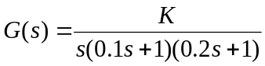
试确定系统稳定时K的取值范围。
闭环传递函数的分母为特征多项式：
D(s)=s(0.1s+1)(0.2s+1)+K
即 50D(s)=s³+15s²+50s+50K
列劳斯表如下：
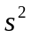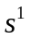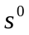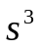
15
0
0
50K
50(15-k)/15
1
50
50K
由于数值部分第一列符号相同时系统才稳定，
得K范围为 0<K<15 。

41. 一最小相角系统的开环对数幅频特性渐近线如图：
(1) 写出开环传递函数表达式；
(2) 取串联校正环节传递函数为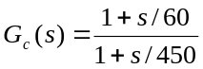 ，写出出校正后的开环传递函数。
1
L(dB)
-20
-40
100
-60
1000
ω
(1) 由图，可写出
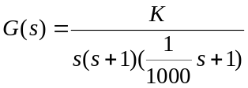
最左端直线(或延长线) 在ω等于1时的分贝值是201gK，即201gK = 80
则 K=10000
(2) 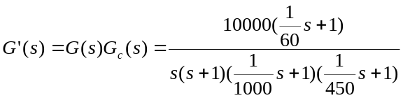
42. 已知系统开环幅相曲线如图所示，试用奈氏判据判断闭环系统稳定性。
(a)
v
(b)
v
(c)
v
(d)
v
j
0
．
v
-1
v
p=0
j
0
．
v
-1
v
p=0
j
0
．
v
-1
v
p=0
j
0
．
v
-1
v
p=2
j
0
．
v
-1
v
p=0
(e)
v
奈氏判据：Z=P-2R，当Z>0，则系统不稳定。
(a) Z=P-2R=0-0=0 , 系统稳定；
(b) Z=P-2R=0-0=0 , 系统稳定；
(c) Z=P-2R=0-2(-1)=2 , 系统不稳定；
(d) Z=P-2R=0-0=0 , 系统稳定。

43. 将系统的传递函数为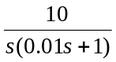，试
(1) 绘制其渐近对数幅频特性曲线；
(2) 求截止频率ω_{c}。
(1) 绘出开环对数幅频特性渐近线如下图所示。
L(dB)
ω
-20
1
ω_{c}
20
100
-40

(2) 由图中10倍频程下降了20dB，可直接看出：
ω_{c}=10

44. 设最小相位系统的开环对数幅频曲线如图所示，要求：
(1) 写出系统的开环传递函数；
(2) 计算相角裕度。
0
-20
20
0.1
40
-20dB/dec
dB
L(ω)
ω
10
-40
(1) 由图得
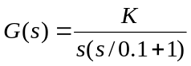
最左端直线(或延长线)与零分贝线的交点频率，数值上等于K^{1/ν}，即10= K^{1/ν}
一个积分环节，v=1
则 K=10
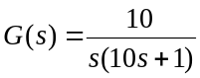
(2) 因ω_{c}位于ω=0.1和ω=10的中点，有
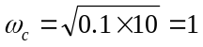
γ＝180°-90°-arctg(10ωc)＝90°-arctg(10) =5.71°
45. 单位反馈系统原有的开环传递函数G₀(s)和串联校正装置G_{c}(s)对数幅频渐近曲线如图，
试写出校正后系统的开环传递函数表达式。
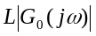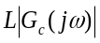
10
L(dB)
-20
-40
10
ω
20
-20
0.1
由图得传递函数为：
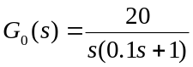
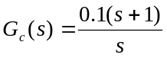
校正后系统的开环传递函数为：
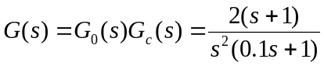
46. 分析下面非线性系统是否存在自振？若存在，求振荡频率和振幅。
已知非线性环节的描述函数为:
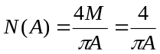
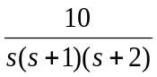
1
-1
-
由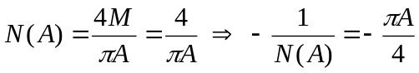
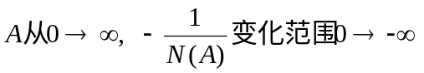
绘幅相曲线和负倒描述函数曲线如下：
-1/N(A)
G(jω)
由图知存在自振。
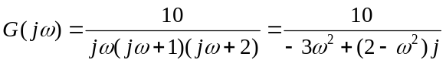
在自振点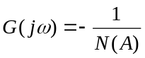，得
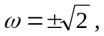
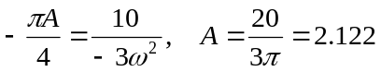
因此，系统存在频率为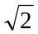，振幅为2.122的自振荡。
47. 设图示系统采样周期为，r(t)=1(t)。试求该采样系统的输出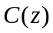表示式。
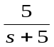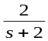

R(s)
C(s)
48. 将下图所示非线性系统简化成环节串联的典型结构图形式，并写出线性部分的传递函数。
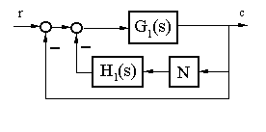
49. 各非线性系统的G(jω)曲线和-1/N(X)曲线如图(a)、(b)、(c)、(d)所示，试判断各闭环系统是否稳定及是否有自振。
-1/N(X)
j
G(jω)
0
(a)
v
j
0
(b)
v
-1/N(X)
G(jω)
j
0
(c)
v
j
0
(d)
v
G(jω)
-1/N(X)
G(jω)
-1/N(X)
50. 试判断图中各闭环系统的稳定性。(未注明者，p=0)
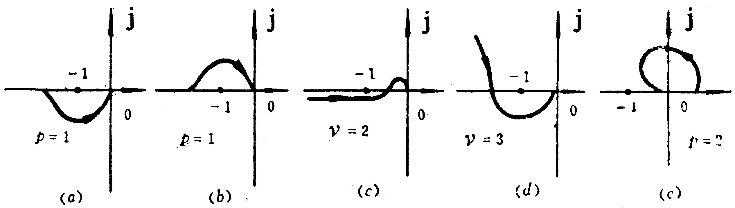
根据奈氏判据（Z=P-2R；Z=0时稳定）可得：
(a) 稳定； (b) 不稳定； (c) 稳定； (d) 稳定； (e) 稳定

三、作图题
51. 已知单位负反馈系统开环传递函数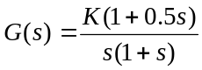，
(1) 绘制闭环根轨迹；
(2) 确定使闭环系统阶跃响应无超调的K值范围。
(1) 由开环传递函数绘根轨迹如下图。
σ
0
jω
d₁
d₂
-1
-2
分离点的坐标 d 可由方程：
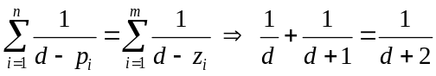
解得 d₁=-0.586, d₂=-3.414
(2) 将s=d₁、s= d₂ 分别代入根轨迹方程G(s)= –1求K值：
由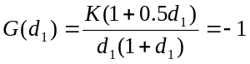，得K=11.656；
由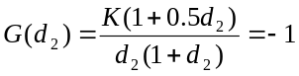，得K=0.34
闭环根位于实轴上时阶跃响应无超调, 综合得K取值范围：
K>11.656, K<0.34

52. 已知 G(s)H(s)=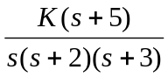，绘制 K从0到∞的闭环根轨迹，确定分离点坐标、渐近线方程，判断闭环系统稳定性。
53. 某单位负反馈系统的开环传递函数为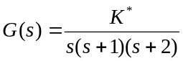，试
(1) 画出概略根轨迹（分离点d =-0.42）；
(2) 确定系统稳定时K*的取值范围。
54. 已知系统开环传递函数为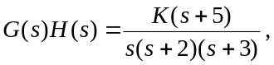绘制 K从0到∞的闭环根轨迹，确定分离点坐标、渐近线方程，判断闭环系统稳定性。
55. 已知单位负反馈系统开环传递函数为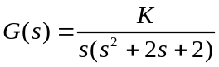，试
(1) 绘制闭环系统概略根轨迹；
(2) 确定使系统稳定的K的取值范围。

答案

二、计算题1
26. 两个回路，无互不接触的回路：
则：
对C(s)/R(s)，前向通路有两条：
；没有与之不接触的回路：
；没有与之不接触的回路：
带入梅逊公式公式得：
对E(s)/R(s)，前向通路有两条：
；有一不接触的回路：
；没有与之不接触的回路：
带入梅逊公式公式得：
27. 一个回路：
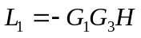，
无互不接触的回路，则：
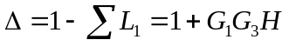
对C(s)/R(s)，前向通路有两条：
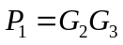；没有与之不接触的回路：
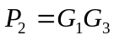；没有与之不接触的回路：
带入梅逊公式公式得：
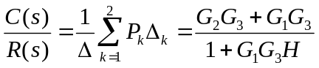
对E(s)/R(s)，前向通路有两条：
；没有不接触的回路：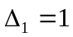
；没有与之不接触的回路：
带入梅逊公式公式得：
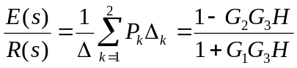
28. 三个回路：
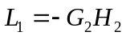，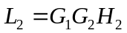，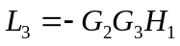
无互不接触的回路，则：
前向通路有两条：
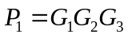；没有与之不接触的回路：
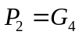；与所有回路不接触：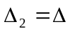
带入梅逊公式公式得：
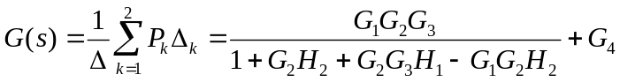
29. 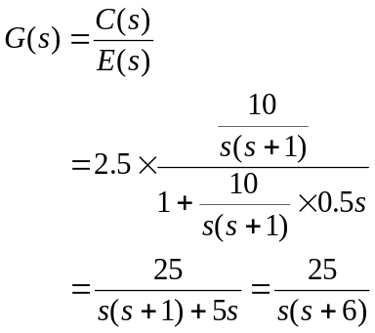
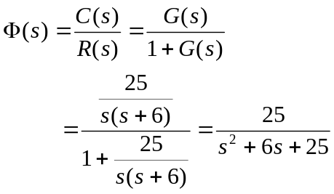
30.
31. 由图中给出的阶跃响应性能指标，先确定二阶系统参数，再求传递函数。
32. 由题目知输入为单位脉冲信号，其拉斯变换为R(s)=1 。
输出的拉斯变换为：
C(s)=L[ g(t)]
则系统的传递函数为：
频率特性：
33. (1) 求系统传递函数
输出的拉普拉斯变换为：
由题知输入为单位阶跃信号，则：
系统的传递函数为：
(2) 求系统阻尼比
与二阶系统标准形式比较：
得
34. (1) 系统传递函数
在零初始条件下对微分方程两边取拉普拉斯变换：
(2) 系统的单位脉冲响应
35. (1) 先在零初始条件下求系统传递函数。
输出的拉氏变换为：
输入为单位阶跃信号，其拉氏变换
得传递函数
(2) 频率特性为
36. (1) 由特征多项式D(s)= s3+3Ks²+(K+2)s+4列劳斯表如下：
1
4
0
K+2
3K
4
系统稳定，则表中数值部分第一列应同号，即
由3K²+6K-4=0 解得系统稳定的 K>0.528
(2) 将K=0.528和s=jω代入特征方程，
由实部和虚部得到两个方程：
- jω³-3*0.528ω²+j2.528ω+4=0，
3*0.528ω²-4=0
由实部解得 ω=1.59
37. 列劳斯表如下：
s⁴ 2 3 10
s³ 1 5
s² -7 10
s¹ 45/7 0
s⁰ 10
表中数值部分第一列符号不同，系统不稳定。
38. 单位负反馈下，设
则闭环传递函数为
对于本题
即有 ω_{n}²=25 , 2ζω_{n}=5
解得 ω_{n}=5, ζ=0.5
代入公式，得
其中 β=cos⁻¹ζ
39. 特征多项式为
40. 闭环传递函数的分母为特征多项式：
D(s)=s(0.1s+1)(0.2s+1)+K
即 50D(s)=s³+15s²+50s+50K
列劳斯表如下：
15
0
0
50K
50(15-k)/15
1
50
50K
由于数值部分第一列符号相同时系统才稳定，
得K范围为 0<K<15 。
41. (1) 由图，可写出
最左端直线(或延长线) 在ω等于1时的分贝值是201gK，即201gK = 80
则 K=10000
(2)
42. 奈氏判据：Z=P-2R，当Z>0，则系统不稳定。
(a) Z=P-2R=0-0=0 , 系统稳定；
(b) Z=P-2R=0-0=0 , 系统稳定；
(c) Z=P-2R=0-2(-1)=2 , 系统不稳定；
(d) Z=P-2R=0-0=0 , 系统稳定。
43. (1) 绘出开环对数幅频特性渐近线如下图所示。
L(dB)
ω
-20
1
ω_{c}
20
100
-40

(2) 由图中10倍频程下降了20dB，可直接看出：
ω_{c}=10
44. (1) 由图得
最左端直线(或延长线)与零分贝线的交点频率，数值上等于K^{1/ν}，即10= K^{1/ν}
一个积分环节，v=1
则 K=10
(2) 因ω_{c}位于ω=0.1和ω=10的中点，有
γ＝180°-90°-arctg(10ωc)＝90°-arctg(10) =5.71°
45. 由图得传递函数为：
校正后系统的开环传递函数为：
46. 由
绘幅相曲线和负倒描述函数曲线如下：
-1/N(A)
G(jω)
由图知存在自振。
在自振点，得
因此，系统存在频率为，振幅为2.122的自振荡。
47. 输入为阶跃信号，其Z变换为
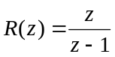
脉冲传递函数和输出表示式为
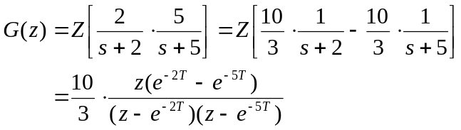
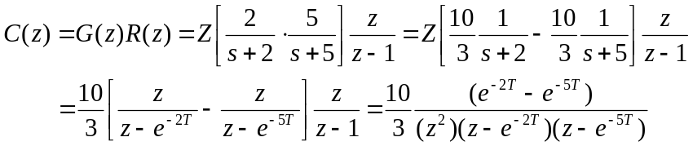
48. 将系统结构图等效变换为：
R
G’(s)
_
H₁(s)
N(A)
C
其中：
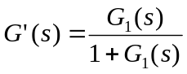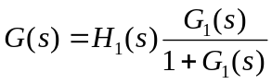
49. 图(a)：不稳定，且为不稳定的周期运动点；
图(b)：不稳定，但有稳定的周期运动点；
图(c)：不稳定系统；
图(d)：不稳定，且左交点是稳定的自振点，右交点是不稳定的周期运动点。
50. 根据奈氏判据（Z=P-2R；Z=0时稳定）可得：
(a) 稳定； (b) 不稳定； (c) 稳定； (d) 稳定； (e) 稳定

三、作图题
51. (1) 由开环传 递函数绘根轨迹如下图。
σ
0
jω
d₁
d₂
-1
-2
分离点的坐标 d 可由方程：
解得 d₁=-0.586, d₂=-3.414
(2) 将s=d₁、s= d₂ 分别代入根轨迹方程G(s)= –1求K值：
由，得K=11.656；
由，得K=0.34
闭环根位于实轴上时阶跃响应无超调, 综合得K取值范围：
K>11.656, K<0.34
52. (1) 由开环传递函数绘根轨迹如下图。
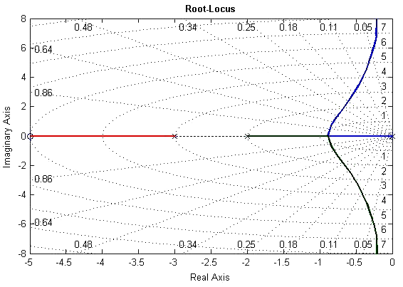
(2) 分离点的坐标 d 可由方程：
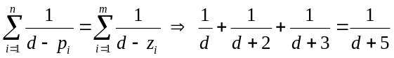
解得 d₁=-0. 89
(3) 渐近线方程
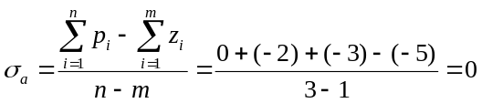(通过坐标原点)
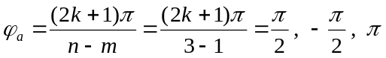
(4) 由于根轨迹不会进入虚轴右侧区域，故闭环系统稳定性。
53. (1) 由开环传递函数绘根轨迹如下图。
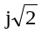
jω
σ
0
-1
-2
,K=6
K=6
(2) 已知分离点的坐标d = - 0.42
(3) 渐近线方程
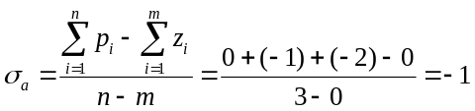
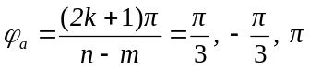
(4) 系统临界稳定时，根轨迹与虚轴相交
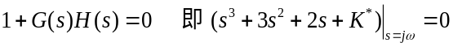
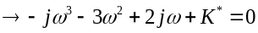
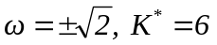
开环增益为 K=K＊/2 ，故K的稳定域为 0<K<3 .
54. (1) 绘制闭环根轨迹如下图所示。
jω
σ
0
-2
-3
-5
(2) 分离点的坐标 d 可由方程
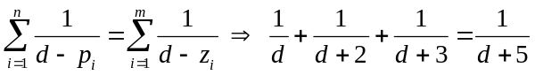
解得 d=-0. 89
(3) 渐近线方程
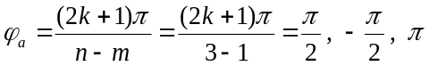
(4) 由于根轨迹不会进入虚轴右侧区域，故闭环系统稳定。
55. (1) 绘制闭环根轨迹如下图所示。
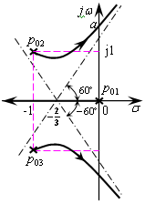
其中
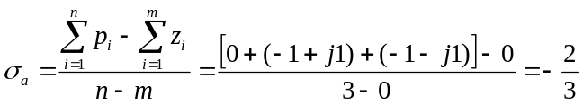
(2) 由